Теоретичний конспект
Мicrosoft Access поєднує відомості з різних джерел в одній реляційній базі даних. Об'єкти бази даних дають змогу ефективно оновлювати дані, отримувати відповіді на запитання, здійснювати пошук необхідних даних, аналізувати дані, друкувати звіти, діаграми тощо. Дані однієї таблиці можна переглядати в різних об'єктах БД. Коли редагуються дані в таблиці, такі самі дані оновлюються в усіх об'єктах, де вони є.
Створення бази даних відбувається у кілька етапів. Першим (і найскладнішим) є етап проектування. Саме від нього залежить успішна робота з базою. Якщо БД спроектована некоректно, зміни вносять у вже створені об'єкти для цієї бази (форми, звіти, запити тощо), що незручно й не ефективно.
Створення БД умовно ділиться на такі етапи:
а) проектування (на папері або в спеціальних програмах);
б) програмна реалізація — технологія створення БД;
в) експлуатація БД. На етапі проектування:
а) визначають проблему;
б) вибирають та аналізують інформацію, яку утримуватиме конкретна БД;
в) подають інформацію в базі даних.
Для збереження інформації в БД користуються кількома таблицями, а для обробки даних створюють форми, запити, звіти тощо.
Звичайно, можна створити базу даних, у якій буде одна таблиця. Але вона буде перевантажена інформацією. Одні й ті самі дані повторюються, працювати з такою таблицею незручно. Краще інформацію розподілити по окремих таблицях, кожна з яких буде присвячена окремій підтемі. За необхідності можна переглядати та працювати з окремими таблицями. Для отримання відомостей із різних таблиць їх з 'єднують спеціальними засобами.
Перед створенням таблиці необхідно уявляти її структуру — загальний вигляд таблиці (кількість та зміст полів таблиці). Перед роботою в Access таблиці краще зобразити на папері, це зменшить кількість виправлень у готовій таблиці. При цьому необхідно дотримуватися правил: не повторювати інформацію як у межах однієї таблиці, так і між таблицями, кожну таблицю створювати для інформації тільки на одну тему. На цьому етапі вирішують, які об'єкти будуть у БД, які між ними необхідно створити зв'язки, які поля об'явити ключовими.
Технологія створення БД базується на:
а) описі отриманих таблиць засобами СУБД і введенні їх у комп'ютер;
б) розробці звітів, екранних форм, запитів, макросів та програм;
в) настроюванні й тестуванні.
На етапі експлуатації відбувається зміна та доповнення окремих об'єктів БД, аналіз інформації засобами СУБД.
Приклад: Створення бази даних «Україна»
- Визначення проблеми.
Скласти базу даних, яка б зберігала різноманітні відомості про області України (їх обласні центри, населення, площу, навчальну систему, сферу відпочинку тощо).
2. Аналіз інформації.
Щоб з'ясувати кількість і тематику об'єктів бази, необхідно визначити список даних, які слід внести в базу. БД «Україна» має зберігати такі відомості про кожну з областей:
• область;
• обласний центр;
• населення;
• площа;
• густота населення;
• кількість районів;
• телефонний код області;
• вищі навчальні заклади;
• санаторії, бази відпочинку;
• номерні знаки машин.
3. Подання інформації
Якщо за усіма даними скласти одну таблицю, вона буде перенасичена відомостями і не зручна для перегляду. Тому ці відомості краще розбити на кілька таблиць, а між ними засобами СУБД встановити зв'язки. Для зручності складемо таблицю на папері, з неї буде видно, які таблиці-об'єкти входитимуть до БД «Україна», складові цих об'єктів та дії над ними (табл. 2).
Технологія створення БД
Створення нової бази даних, відкриття існуючої СУБД Access пропонує одразу на початку роботи з пакетом. Мастер создания БД допоможе на основі вже існуючих об'єктів готових баз даних створити свою БД з усіма об'єктами. Для самостійного створення своєї БД необхідно вибрати режим Новая база данных.
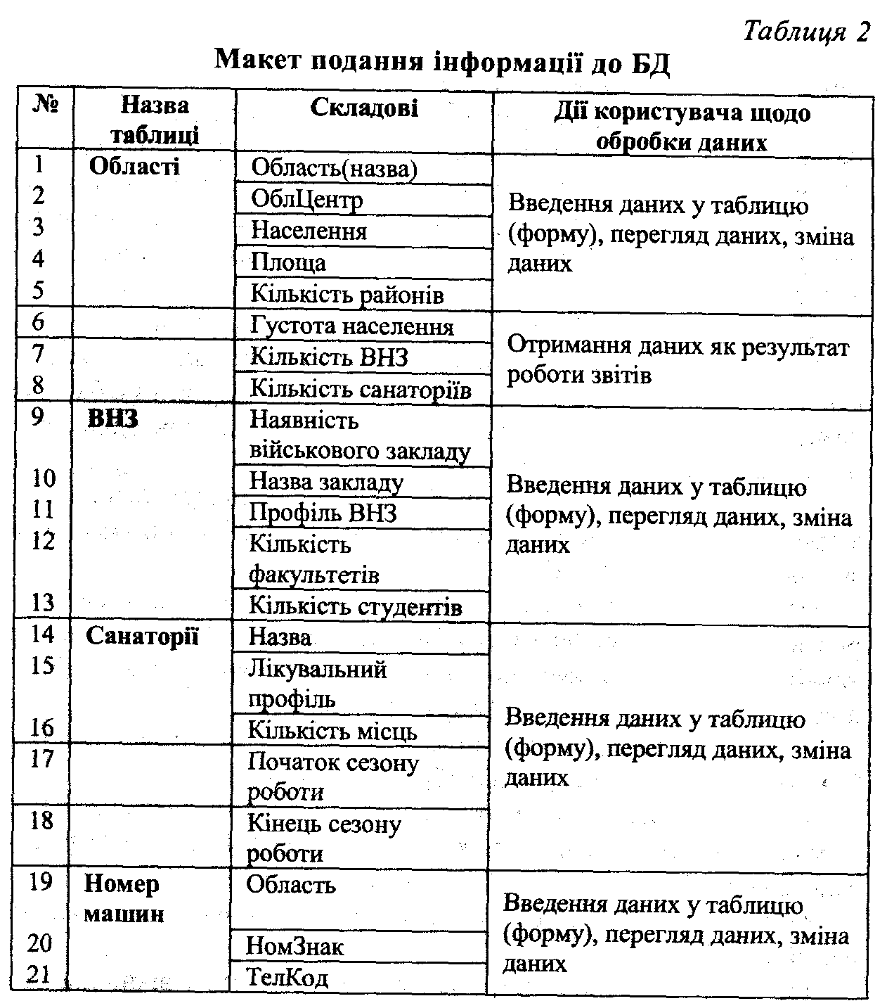
Головним об'єктом БД є таблиця. Створення нової БД починається зі створення таблиць. Для створення нової порожньої таблиці в Access передбачено кілька режимів:
1) Мастер таблиц;
2) Режим таблиц;
3) Режим конструктора.
Використання Мастера таблиц допоможе вибрати поля з уже наявних таблиць.
У Режим таблиц Access пропонує порожню таблицю з такими іменами полів: «поле 1», «поле 2»,... До таблиці одразу вводять дані. Здійснюють автоматичну установку типу даних. Користувачу залишається замінити імена полів на свої — зайві поля (не заповнені даними) автоматично зникають.
Під час використання Режим конструктора користувач сам спочатку створює структуру таблиці, а потім заповнює її даними.
Структура таблиці — це загальний вигляд таблиці з певною кількістю полів та їхніми характеристиками. У створенні структури таблиці для кожного поля визначають унікальне ім'я, тип даних, якими буде надалі заповнене поле. Для деяких типів уводять розмір поля (ширину в кількості символів). Коли визначають тип даних, необхідно враховувати, які значення будуть уведені в дану колонку (не можна, наприклад, у полі числового формату зберігати текст), скільки місця необхідно для збереження значень поля, які операції виконуватимуть із значеннями (можна порахувати суму над значеннями полів типу «числове» або «грошове»),
Зверніть увагу на тип поля «лічильник»: якщо значення іншого типу можуть повторюватися в межах одного поля, «лічильник» є результатом роботи арифметичної прогресії, тому його значення ніколи не дублюються.
У полях типів Числовой, Дата/время, Денежный і Логический можна визначати формат виведення даних.
Визначимо структуру таблиць БД «Україна»
Для зручної обробки даних таблицю Області розіб'ємо на дві:
Області 1 з географічними даними (рядки 1—4, 6, поле «Густота населення» буде результатом роботи запиту, тому під час створення таблиці ми його уникаємо) та Області2 з рядками 5, 7, 8. До таблиці Області2, (ВНЗ та Санаторії) необхідно додати поле, яке міститиме назву області. Для поєднання даних з різних таблиць у них визначають ключове поле. При першому збереженні таблиці у будь-якому режимі її створення Access пропонує визначити його. До цього питання повернемося пізніше, тому в діалоговому вікні відмовимося від його визначення.
Таблицю Область 1 створимо в режимі Конструктор.
Під час вибору режиму Конструктор і таблиці для об'єкта Access запропонує на екрані табличну структуру (не плутати з таблицею бази даних!), кожний рядок якої містить інформацію про одне поле:
ім'я, тип даних, властивості поля.
Імена полів містять не більше 64 символів, не можуть починатися з пробілу (краще пробіл взагалі не вставляти), в імені не має бути знаків «.»,«!»,«'»,«[»,«]».
Перехід між комірками автоматично зберігає введення характеристик поля у попередню комірку. Перехід здійснюється за допомогою клавіш переміщення курсору, табуляції (праворуч - клавіша Таb, ліворуч — комбінація Shirt+Таb) та клавіші Enter.
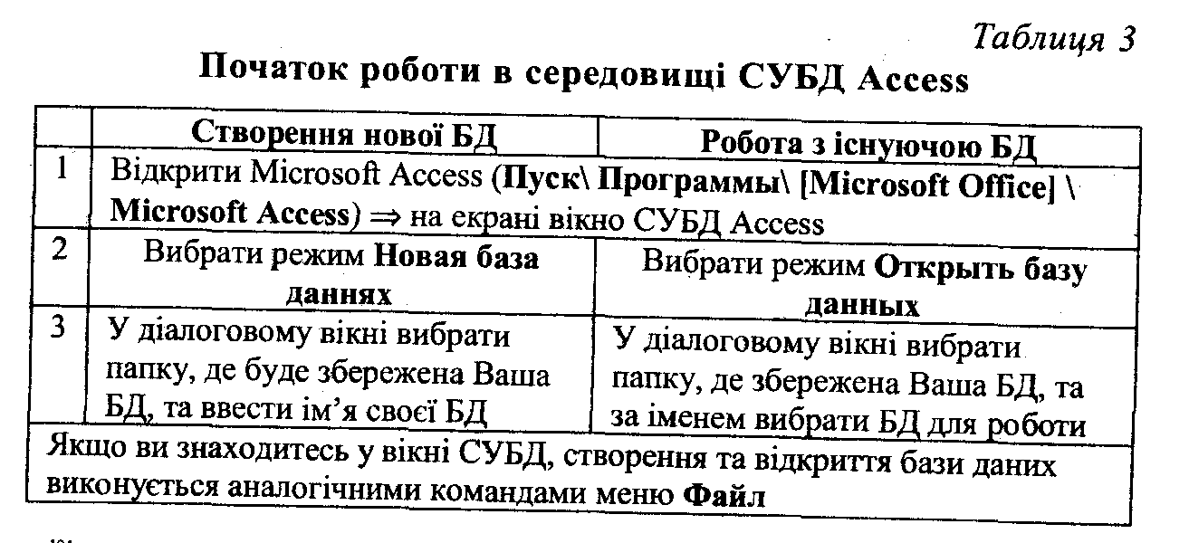
У колонці Тип данных можна залишити за замовчуванням Текстовый або із списку типів обрати необхідний.
У колонку Описание вводять опис даних, які міститимуть поле. За умови додавання нових даних у поле текст опису з'явиться в рядку стану. Заповнювати опис необов'язково.
За необхідності задають значення властивостей поля в нижній частині вікна.
Таблицю зберігають інструментом Сохранить: у вікно діалогу необхідно ввести ім'я таблиці, наприклад, «Області» — у вікні вашої БД серед об'єктів таблиці з'явиться назва Вашої таблиці.
У таблиці Області 1 будуть такі поля:
• поля з іменами «Обдасть», «ОблЦентр» (текстового типу) із довжиною 20 символів;
• поля з іменами «Население», «Площадь» будуть числового типу, з числами — довгими цілими.
Таблицю «Номер машин» створимо у режимі таблиць.
Алгоритм створення структури таблиці в Режиме таблиц
1. Скористатися діями з табл. 3 конспекту.
2. Вибрати режим таблиць.
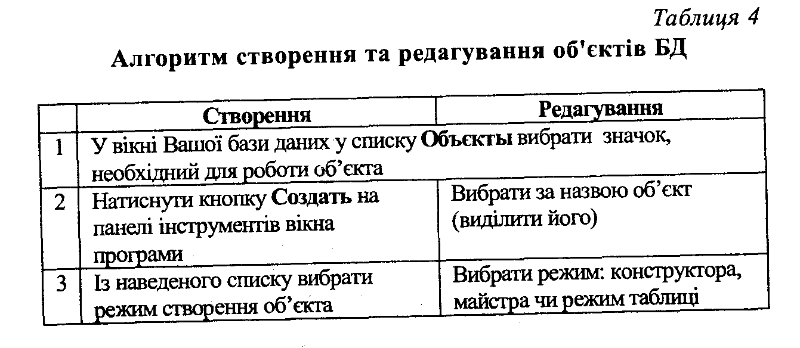
3. Ввести імена полів у таблицю — двічі клацнути на назві поля та ввести нові: Область та НомЗнак.
У цьому режимі можна одразу вводити дані. Тип поля за введеними даними Access визначає автоматично.
Таблицю «Санаторії» створимо у режимі Мастер таблиц.
Алгоритм створення структури таблиці в режимі Мастера таблиц
1. Скористатися діями з табл. 4 конспекту.
2. Вибрати режим Мастера таблиц.
3. У вікні Мастера у розділі Таблицы вибрати таблицю, яка за змістом та полями відповідає бажаній (Виберемо таблицю «Меро-приятия»).
4. Із назв полів існуючої таблиці необхідно вибрати поля для нової таблиці:
• якщо кількість полів така сама. вибирають подвійну стрілку (зворотні стрілки дають можливість відмовитися від усіх полів або від виділеного);
• інакше вибирають за допомогою мишки поле та натискають одинарну стрілку (вибрати НазвМероприятия) — ім'я поля копіюється в нову таблицю. Його можна замінити на бажане: наприклад, змінимо на НазвСанатория.
Аналогічно створюють наступні поля нової таблиці: Место (в це поле будемо вводити назву області, у якій розташований санаторій); Описание Мероприятия замінимо на ОписСанатория або ЛекПрофиль; ИмеетсяМест, НачальнаяДата, КонечнаяДата залишаємо без змін.
Звичайно, при виборі полів із таблиці майстра необхідно відстежувати тип поля.
5. Вибір кнопки Далее дасть змогу ввести ім'я таблиці.
6. На цьому можна припинити створення структури (кнопка Готово) або заповнювати таблицю (Далее).
Щоб у порожню таблицю ввести дані, необхідно виділити назву таблиці та вибрати команду Открыть або двічі клацнути по назві — на екрані з'явиться порожня таблиця для перегляду, введення та редагування даних.
Нова таблиця складається з одного порожнього запису. Після введення даних порожній запис переміщується в кінець таблиці.
У таблиці активний запис програма маркує трикутником, порожній — зірочкою. Номер записів у порядку зростання вказується автоматично (поле має тип лічильника).
Переміщення по таблиці здійснюється такими самими клавішами, що й по структурі таблиці в режимі Конструктор таблиц.
Перехід до іншого поля або запису є підтвердженням введення даних у попередній об'єкт таблиці.
